В парке Кузьминки спасли тонувшего парня
06.07.2020
Накрывший в субботу столичный регион грозовой фронт не остановил от приёма дополнительных водных процедур одного из посетителей парка на юго-востоке города.
Молодой человек решил искупаться в Шибаевском пруду, игнорируя предупредительные знаки и рекомендации спасателей. Дежурная смена ПСС "Кузьминки", Александр Медведков и Михаил Петров, взяла пловца на контроль - и не зря. В 10 метрах от берега молодой человек обессилил, стал уходить под воду и звать на помощь. Спасатели поспешили на выручку. Александр Медведков нырнул в воду и подхватил утопающего, а Михаил помог подняться обоим на борт катера.
Пострадавшего доставили на спасательную станцию, оказали первую помощь. От госпитализации молодой человек отказался, а после профилактической беседы с сотрудникам полиции был передан на поруки своей жене.
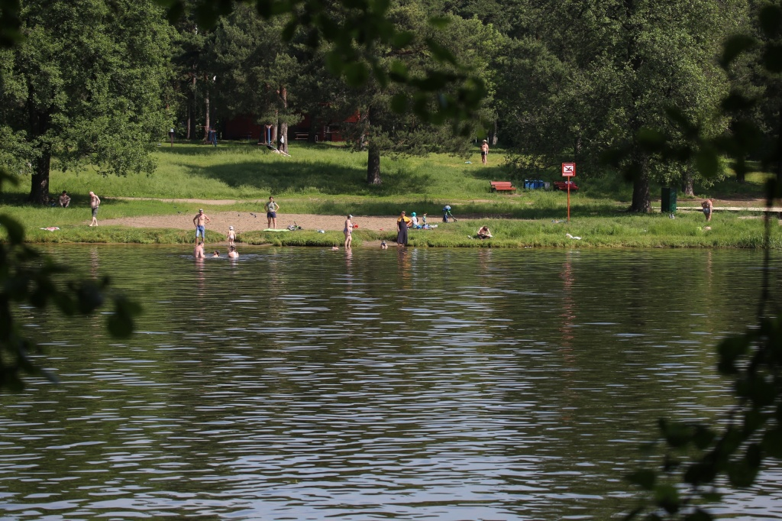

Адрес страницы: http://mgpss.mos.ru/presscenter/news/detail/9007477.html
ГКУ «Московская городская поисково-спасательная служба на водных объектах»

